ÁREA DE TRABALHO

A Área de trabalho é composta pela maior parte de sua tela, em que ficam dispostos alguns ícones. Uma das novidades do Windows 7 é a interface mais limpa, com menos ícones e maior ênfase às imagens do plano de fundo da tela. Com isso você desfruta uma área de trabalho suave. A barra de tarefas que fica na parte inferior também sofreu mudanças significativas.

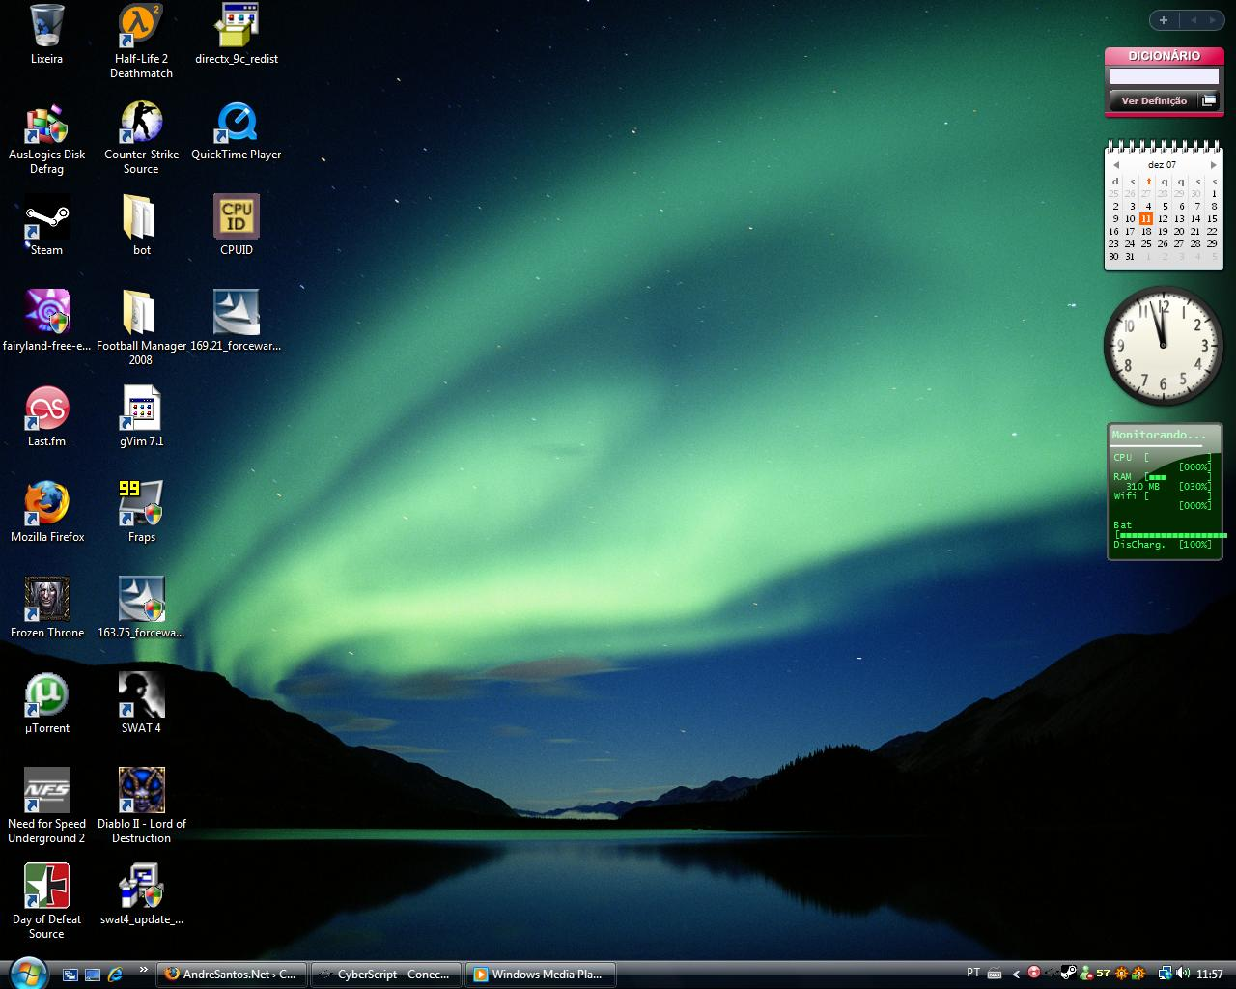

LIXEIRA

A Área de trabalho do Windows 7 é bem colorida e possui apenas um ícone: o da Lixeira.

Na Lixeira ficam armazenados os arquivos que são apagados pelo usuário, ou intencionalmente ou acidentalmente. Mas eles podem ser recuperados, por isso ela possui a ilustração do símbolo da reciclagem.

Como padrão, na instalação do Windows, será colocado na área de trabalho apenas o ícone Lixeira, porém, você poderá inserir quantos ícones desejar.



A barra de tarefas

É uma área de suma importância para a utilização do Windows 7, pois no botão Iniciar ficam os principais comandos e recursos do Windows

A mesma tem ainda a importante função de avisar quais são os aplicativos em uso, pois é mostrado um retângulo pequeno com a descrição do(s) aplicativo(s) que está(ão) ativo(s) no momento, mesmo que algumas estejam minimizadas ou ocultas sob outra janela, permitindo assim, alternar entre estas janelas ou entre programas com rapidez e facilidade. Podemos alternar entre as janelas abertas com a sequência de teclas ALT+TAB (FLIP) permitindo escolher qual janela, ou programa deseja manipular, ALT+ESC que alterna entre as janelas abertas sequencialmente e Tecla Windows (WINKEY) + TAB (FLIP 3D) abre o Windows Aero (FLIP3D) interessante é a pré-visualização das janelas ao passar a seta do mouse sobre os botões na barra de tarefas.

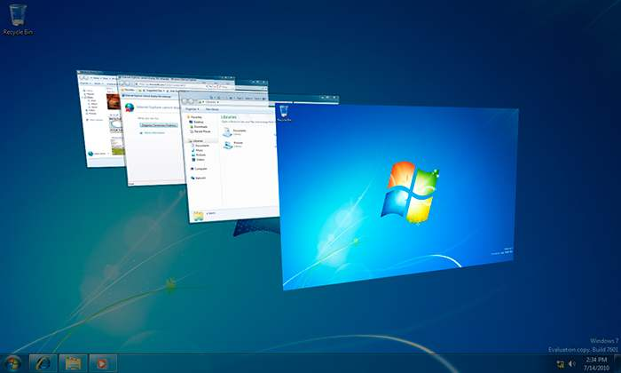

Barra de inicialização Rápida

A barra de tarefas também possui o menu Iniciar, barra de inicialização rápida e a área de notificação, onde você verá o relógio. Outros ícones na área de notificação podem ser exibidos temporariamente, mostrando o status das atividades em andamento.

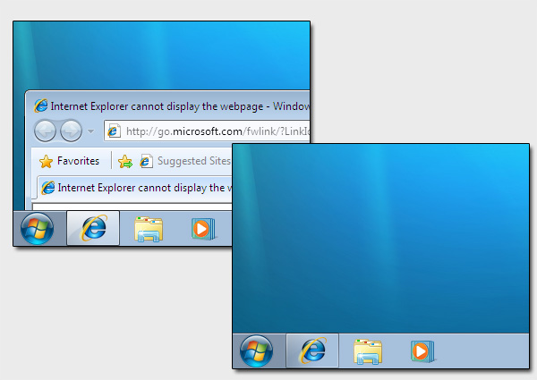

Área de Notificação

Por exemplo, o ícone da impressora é exibido quando um arquivo é enviado para a impressora e desaparece quando a impressão termina. Você também verá um lembrete na área de notificação quando novas atualizações do Windows estiverem disponíveis para download no site da Microsoft. O Windows 7 mantém a barra de tarefas organizada consolidando os botões quando há muitos acumulados. Por exemplo, os botões que representam arquivos de um mesmo programa são agrupados automaticamente em um único botão. Clicar no botão permite que você selecione um determinado arquivo do programa. Outra característica muito interessante é a pré-visualização das janelas ao passar a seta do mouse sobre os botões na barra de tarefas.

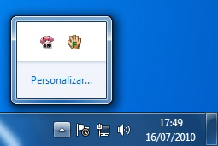

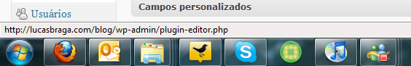

BOTÃO INICIAR

As opções existentes no botão Iniciar estão dispostas no lado esquerdo do menu e no direito. À esquerda você encontra os aplicativos ou recursos colocados na sua máquina.

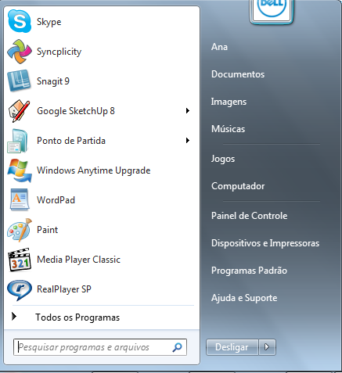

Algumas opções que poderão estar no botão Iniciar:

• Todos os Programas: Exibe uma lista completa com todos os programas do Windows 7 e aplicativos instalados em seu computador.

• Lupa: A Lupa amplia partes diferentes da tela. Esse recurso é útil para a exibição de partes difíceis de ver.

• Windows Fax e Scan: Permite que se receba ou emita fax, além de escancear um documento. • Visualizador XPS: Visualizador dos arquivos criados em formato XPS (XML Paper Specification)

.• Calculadora: Aplicativo calculadora que auxilia na criação de contas simples.

• Paint: Aplicativo para edição de imagens, além de permitir criá-las.

• Conexão de Área de Trabalho Remota: Aplicativo que possibilita a conexão com outros computadores remotamente, desde que se obedeçam às permissões.

• Notas Autoadesivas: São lembretes que ficam pendurados na Área de trabalho do Windows.

• Conectar a um Projetor: Aplicativo que permite a conexão facilitada a um projetor para exibição da tela em ambientes apropriados, tais como auditórios, salas de reunião, salas de treinamento etc.

• Ponto de Partida: Central de tarefas em que são oferecidos recursos que facilitam o uso do Windows, tais como Backup de arquivos, personalizar o Windows, conexão à internet, entre outros.

• Windows Live Messenger: Aplicativo que permite a conversa com outras pessoas em tempo real, no modo texto.

DESLIGANDO SEU COMPUTADOR

Quando você termina de usar o computador, é importante desligá-lo corretamente não apenas para economizar energia, mas também para garantir que os dados sejam salvos e para ajudar a manter seu computador mais seguro. E o melhor de tudo: o computador iniciará rapidamente na próxima vez que você quiser utilizá-lo. Desligamento: O novo conjunto de comandos permite Desligar o computador, Bloquear o computador, Fazer Logoff, Trocar Usuário, Reiniciar, Suspender ou Hibernar.

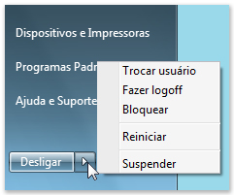

Para desligar o computador, clique no botão Iniciar e, em seguida, clique no botão para ligar/desligar no canto inferior direito do menu Iniciar. Normalmente, o botão Ligar/desligar tem a seguinte aparência: Suspender: Quando você clica neste botão, o computador entra em modo de suspensão.

O Windows salva automaticamente seu trabalho, o monitor é desativado e o ruído da ventoinha do computador para. Geralmente, uma luz na parte externa do gabinete do computador pisca ou fica amarela para indicar que o computador está em suspensão. Todo o processo leva apenas alguns segundos. Como o Windows salva seu trabalho, não há necessidade de fechar os programas e arquivos antes de colocar o computador em suspensão. Na próxima vez que você ligar o computador (e inserir sua senha, se necessário), a aparência da tela será exatamente igual a quando você desligou o computador. Para acordar o computador, pressione o botão para ligar/desligar no gabinete do computador. Como você não tem de esperar o Windows iniciar, o computador acorda em segundos e você pode voltar ao trabalho quase imediatamente.

PLANO DE FUNDO

Todos nós temos uma foto preferida, não é mesmo? Qual é a sua? Aquela que está na porta retratos da sua mesa de trabalho ou de estudos? Com o Windows, você pode exibir suas fotos favoritas como plano de fundo da área de trabalho de seu computador. Além de fotos, o plano de fundo pode ser uma imagem ou um desenho, que deixa o ambiente de trabalho do Windows mais bonito cu até mesmo personalizado, ou seja, do jeito que você gosta. Quando vai a alguma loja ou escritório, você já deve ter notado que algum monitor exibe fotos de família ou mesmo belas paisagens, não é mesmo? Os planos de fundo da área de trabalho do Windows, também são conhecidos como papéis de parede. Hoje em dia existem vários sites especializados em disponibilizar papéis de parede, com os mais variados temas: carros, animais, anjos, etc.

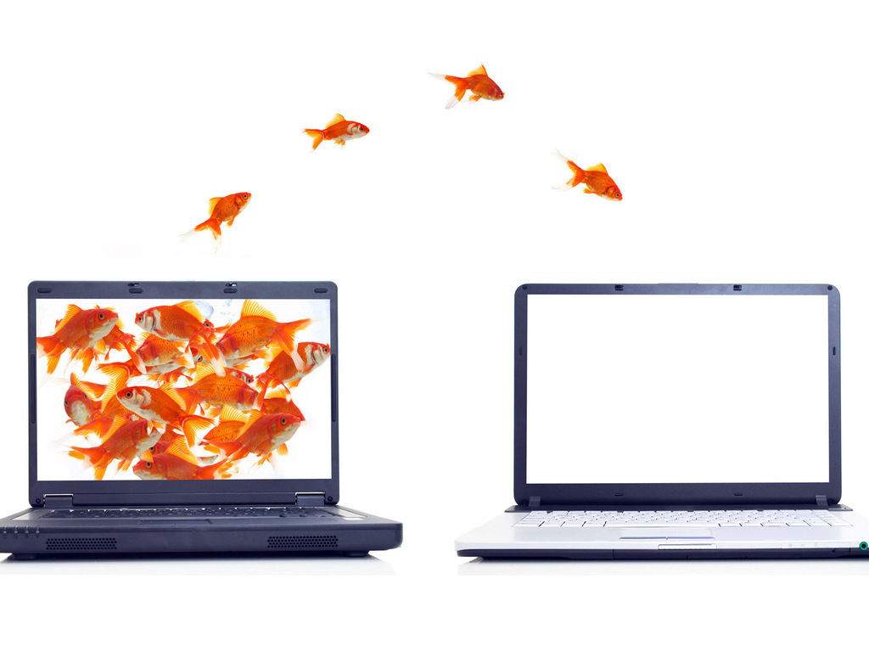

ÍCONES

Representação gráfica de um arquivo, pasta ou programa. Você pode adicionar ícones na área de trabalho, assim como pode excluir. Alguns ícones são padrões do Windows: Computador, Painel de Controle, Rede, Lixeira e a Pasta do usuário. Os ícones de atalho são identificados pela pequena seta no canto inferior esquerdo da imagem. Eles permitem que você acesse programas, arquivos, pastas, unidades de disco, páginas da web, impressoras e outros computadores. Os ícones de atalho oferecem links para os programas ou arquivos que eles representam. Você pode adicioná-los e excluí-los sem afetar os programas ou arquivos atuais. Para selecionar ícones aleatórios, pressione a tecla CTRL e clique nos ícones desejados. Quando você instala programas em seu computador, alguns deles automaticamente criam um ícone de atalho na área de trabalho. Veja a seguir alguns exemplos de ícones:

Cada ícone contém o nome, do programa ou pasta, correspondente. Este nome pode ser modificado conforme a necessidade.

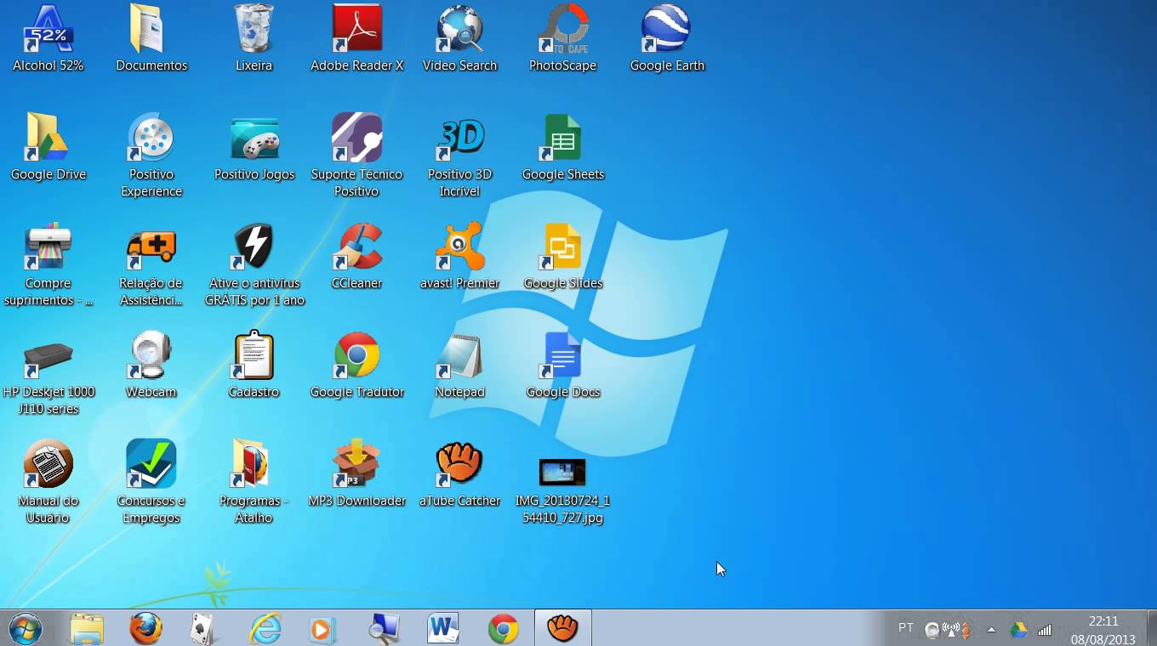

TRABALHANDO COM JANELAS

Mesmo que o conteúdo de cada janela seja diferente, todas as janelas têm algumas coisas em comum. A maioria das janelas possuem as mesmas partes básicas: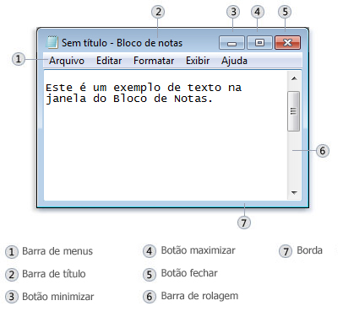

1 - Barra de Título: Está localizada na parte superior de uma janela, sendo colorida em azul, na instalação padrão, Apresenta o nome do programa em uso e/ou nome do documento atualmente aberto. Permite que o usuário movimente a janela para outro local da tela, ou seja, o usuário posiciona o mouse sobre a Barra de Título, pressiona e segura o botão esquerdo do mouse e arrasta a janela para outra posição, fazendo com que todo o conteúdo sofra também um deslocamento.

2 - Barra de Menus: Ao longo da parte superior de toda as janelas há uma Barra de Menu que relaciona todos os menus disponíveis. Um menu consiste em uma lista de comandos que executam tarefas. A maioria dos programas possui um menu Arquivo, um menu Editar e um menu Ajuda, além de outros, exclusivos do próprio programa.

3 – Botão Minimizar: Permite ocultar a janela, deixando-a visível somente como um botão na barra de tarefas.

4 – Botão Maximizar: Ao clicar neste botão, a janela ocupa a tela inteira do monitor. Com a janela maximizada, este botão se transforme no botão Restaurar Tamanho. Botão Restaurar Tamanho: Este botão também está localizado no meio dos 3 botões, porém só é apresentado se a janela estiver maximizada, portanto o botão Restaurar se alterna com o botão de Maximizar dependendo de como a respectiva janela esteja apresentada. Pressionar o botão "Restaurar" faz com que a janela de aplicativo retorne ao seu tamanho anterior.

5 – Botão Fechar: Como o próprio nome diz, este botão é utilizado para fechar a janela do programa. 6 – Barras de rolagem: Permite rolar o conteúdo da janela para cima, para baixo e para os lados, para ver informações que estão fora de visão no momento.

6 ­–Barra de Rolagem: é um controle gráfico que permite que texto contínuo, imagens ou qualquer outro elemento possam ser "rolados"; isto é, vistos aos poucos, mesmo que seu tamanho total seja maior do que aquele disponível em uma [tela de computador](http://pt.wikipedia.org/wiki/Monitor_de_v%C3%ADdeo), [janela](http://pt.wikipedia.org/wiki/Gerenciador_de_janela) ou *viewport*. Como em uma [área de trabalho](http://pt.wikipedia.org/wiki/%C3%81rea_de_trabalho) convencional existem apenas as dimensões horizontal e vertical, as barras de rolagem podem ser tanto horizontais quanto verticais.

7 – Borda: São as linhas em torno do texto.